导师姓名：刘执坤

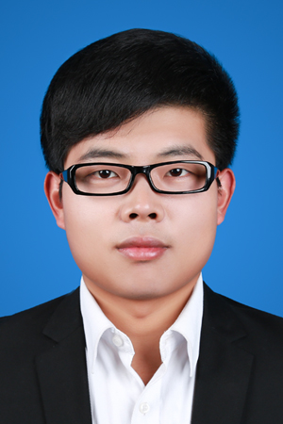
导师照片
导师简介：
刘执坤，男，1990年10月出生，工学博士，讲师，校内硕士生导师。2021年8月就职于淮阴工学院江苏省特色资源开发与药用研究重点实验。主要从事药物化学，化学生物学等研究工作。研究方向：（1）针对肿瘤的发生、发展及转移相关机制，设计、开发功能型抗肿瘤化合物；（2）基于微环境在阿尔茨海默病中的作用，设计、开发微环境响应型抗阿尔茨海默病化合物。近年来发表国际知名学术杂志，如Journal of Medicinal Chemistry，European Journal of Medicinal Chemistry、Bioconjugate Chemistry、Bioorganic Chemistry、 Bioorganic & Medicinal Chemistry 15余篇。获批国家自然科学基金（1项），江苏省高等学校基础科学（自然科学）研究面上项目 （1项），遴选为江苏省高层创新创业人才引进计划“双创博士”。

招生方向：制药工程
联系方式：邮箱 ytdxliuzhikun1@163.com, 电话 18851896033

